Как логоритмика поможет разговорить молчуна.

Логоритмика — это игровой метод работы с детьми, в котором сочетаются музыка, движения и слова стихотворений или песенок. Логопедическая ритмика решает множество задач, и не только логопедических. Основная цель ее применения для неговорящих детей – выработка ритма.
Одним из самых главных параметров при порождении речи является ритм. Ритмическая организация речи формируется в возрасте до 1 года. Если это время упустить, то будут нарушения, например, со стороны слоговой структуры слова. Ребенок будет переставлять слоги местами (собака-босака) Если не будет ритма, не просто не будет плавности речи, не будет естественного разворачивания мысли. Наша речь ритмизована, поэтому нужно создать ритмическую основу будущей речи.
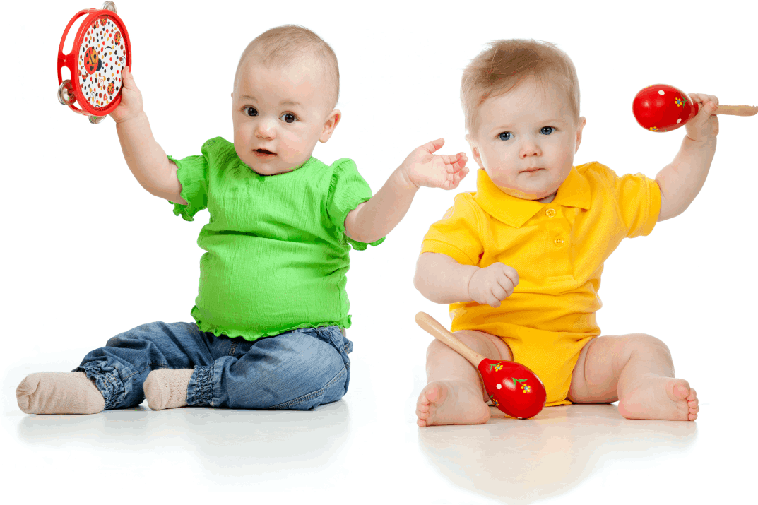
Среди преимуществ, которые дает логоритмика, стоит отметить то, что она тренируют память, внимание и восприятие (особенно слуховое) и крайне положительно влияют на физическое состояние ребенка, помогая ему усвоить правильные двигательные навыки.
В результате логоритмических занятий реализуются следующие задачи:
- уточнение артикуляции;
- развитие речевого слуха;
- расширение словарного запаса;
- развитие слухового внимания и двигательной памяти;
- совершенствование общей и мелкой моторики;
- выработка четких, координированных движений во взаимосвязи с речью;
- развитие мелодико-интонационных и просодических компонентов.
Занятия логоритмикой также развивает речевое дыхание и нормализуют мышечный тонус. Кроме того, она является отличным «регулятором» психоэмоционального состояния малышей: легковозбудимых детей она успокаивает, а медлительных, наоборот, активирует.
Отличительной особенностью логопедической ритмики является абсолютная простота: все существующие задания без проблем может выполнить человек, не имеющий никакой специальной подготовки.
1. Все упражнения строятся на подражании: взрослый показывает - ребенок повторяет. Специально заучивать речевой материал не надо: пусть все происходит постепенно - от занятия к занятию. На первых порах текст проговаривает (пропевает) только взрослый, побуждая малыша к повторению. Постепенно подключается и ребенок.
2. Заниматься логоритмикой нужно всего 5-15 минут в день и делать это лучше во 2-ой половине дня. Быстрого эффекта не ждите: о результатах можно будет судить минимум через полгода (а то и год).
3. Упражнения нужно многократно повторять (из занятия в занятие) - до тех пор, пока они не будут выполнены безошибочно. Если освоить то или иное задание не удается, откажитесь от него на некоторое время, но потом обязательно вернитесь обратно.
Важно! Если ребенок еще не говорит предложениями, разрешите ему повторять только последние слова фразы или просто окончания слов.
В своей работе мы используем методику Е. Железновой. Так как она проста в исполнении, одна песенка длится не дольше 2 минут. Также в текстах песенок присутствуют звукоподражания и междометия (ОЙ, ОП и т.п.). Они просты для повторения, к тому же эмоционально окрашены. С детьми можно заниматься по методике Железновой с восьми месяцев.
Занятия по логоритмике очень важны для каждого ребёнка. Это весело и интересно. Необходимо начинать с более энергичной песни, тогда малышу быстрее захочется поиграть с вами в новую игру.

